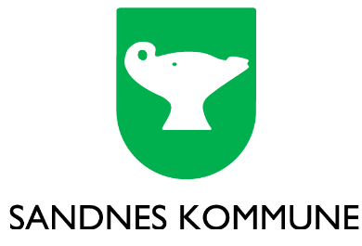
Vaksine mot smittsom hjernehinnebetennelse (meningokokksykdom).
Om ungdommen ikke har fylt 16 år, må foresatte samtykke til vaksinering. Ved felles foreldreansvar må begge samtykke.
For mer informasjon se FHI.no og vedlagt informasjonsskriv.

Barnets navn : _______________________________ Fødselsdato:__________________________

Jeg/vi ønsker at barnet mitt/vårt: vaksineres mot meningokokk
ikke vaksineres mot meningokokk

Foresatte 1: Fullt navn (skriv tydelig):__________________________________________________

Foresatt 1: underskrift:__________________________________ Telefonnummer:______________

Foresatt 2: Fullt navn (skriv tydelig):____________________________________________________

Foresatt 2: underskrift:___________________________________ Telefonnummer:______________

Evt. informasjon til helsesykepleier:

Evt informasjon om barnet til vaksinatør

